TRABAJO PRACTICO DE INFORMATICA:

CLASIFICACION DE REDES



  - ALUMNOS: Jorge Castro y Luca Nuñez

  - PROFESORA: Andrea Gomez

  - CURSO: 3ro A

  - MATERIA: Informatica

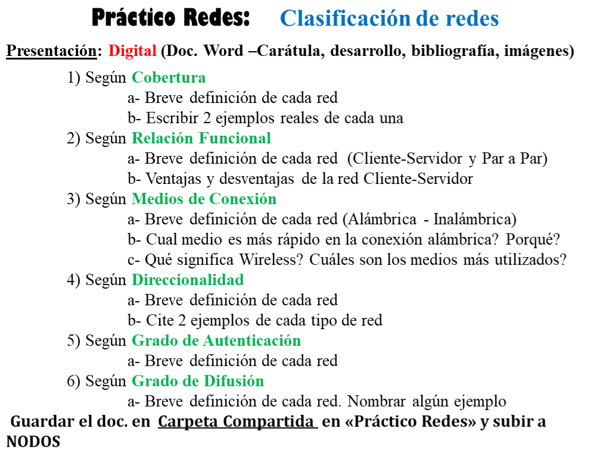

- A- Red LAN: Es una red local (local área network) EJ: Una casa o un departamento

Red PAN: Es una red personal EJ: Servicios telefónicos y

Red MAN: Es una red metropolitana, o sea de varias localidades EJ: Un barrio o una ciudad

Red WAN: Es una red amplia (Wide Area Network) EJ: Chimbas y Buenos Trabas

- A- cliente-servidor: Los clientes se conectan al servidor y este se conecta a internet.

Par a Par: Todos los clientes están conectados entre si, sin necesidad de un servidor.

B-
Gestión centralizada:
Los datos y recursos se encuentran en un servidor central, lo que simplifica la administración, el mantenimiento y las actualizaciones.

Seguridad mejorada:
Los datos están protegidos en un punto centralizado, lo que permite implementar medidas de seguridad robustas para proteger la información confidencial.

Escalabilidad:
La arquitectura permite agregar más servidores o recursos para manejar un mayor número de usuarios y carga de trabajo, facilitando el crecimiento de la red.

- A- Una red inalámbrica es una conexión entre dispositivos informáticos que utiliza ondas electromagnéticas (como las de radio) para transmitir datos en lugar de cables físicos. Permite que computadoras, teléfonos y otros equipos se comuniquen e intercambien información sin estar conectados a una red por medios físicos, ofreciendo mayor comodidad, flexibilidad e instalaciones más limpias, existen tres tipos de conexión de red, par de trenzas, fibra óptica y coáxil.

B- En una red alámbrica la fibra óptica es el medio más rápido para transmitir datos. Porque que utiliza la luz para la transmisión.

C) Wireless
Se refiere a la transmisión de datos entre dispositivos sin usar cables, utilizando ondas electromagnéticas

Las más utilizados son:

- wi-fi
- Bluetooth
- Redes Móviles (3G, 4G, 5G)
- Microondas
- Infrarrojos

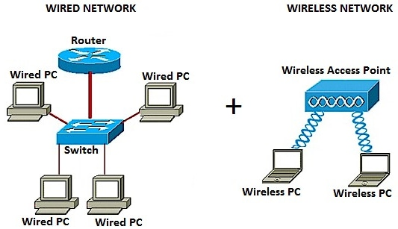

4)
A Y B )

Simplex :

Los datos fluyen en una sola dirección, de un emisor a un receptor.
Ejemplos: La radio, la televisión o la transmisión de una descarga de archivos a una dirección específica.

Half-Duplex :

Un dispositivo transmite a la vez, y cuando termina, el otro puede empezar a transmitir, como en una walkie-talkie.
Ejemplos: Un fax o un walkie-talkie.

Full-Duplex :

La comunicación es bidireccional y simultánea, permitiendo que ambos dispositivos transmitan y reciban al mismo tiempo. 
Ejemplos: Las redes telefónicas, usan diferentes frecuencias para la transmisión y recepción.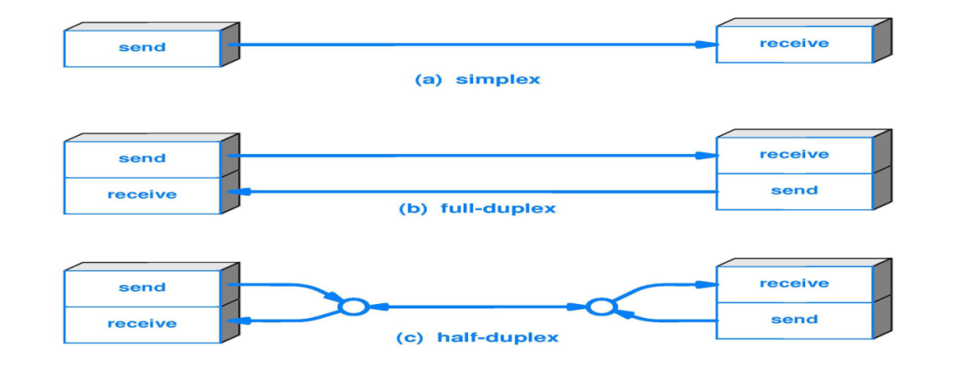

5) red pública:

Es accesible por cualquier usuario, como Internet
red privada :

es restringida y solo permite el acceso a miembros autorizados de una organización o a usuarios con permisos específicos

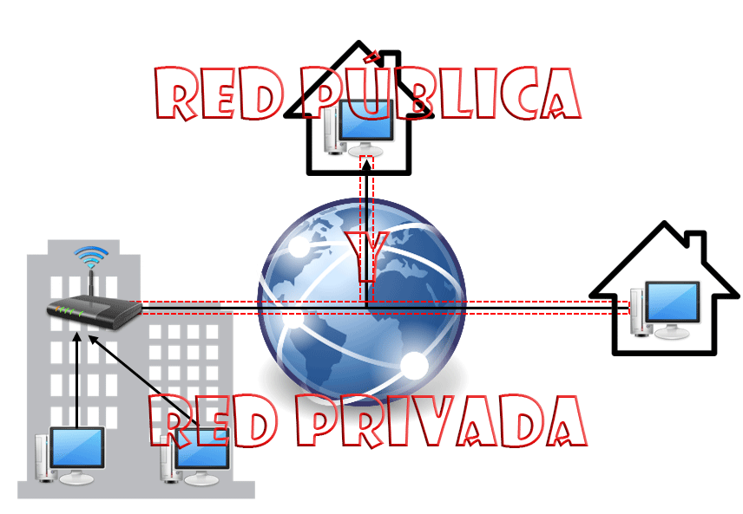

6) Internet:

Es una red privada y restringida dentro de una organización, diseñada para uso exclusivo de sus empleados Ej.: Navegar por la web y visitar sitios de comercio electrónico o redes sociales.

Extranet:

Es una extensión segura de la Intranet que permite el acceso controlado a un grupo selecto de usuarios externos, como socios comerciales o clientes Ej.: Un portal para que los proveedores accedan a los niveles de inventario o los cronogramas de producción de una empresa manufacturera.

Intranet:

Es una red privada y restringida dentro de una organización, diseñada para uso exclusivo de sus empleados Ej.: Un portal interno para que los empleados accedan a políticas de la empresa, noticias internas o formularios.

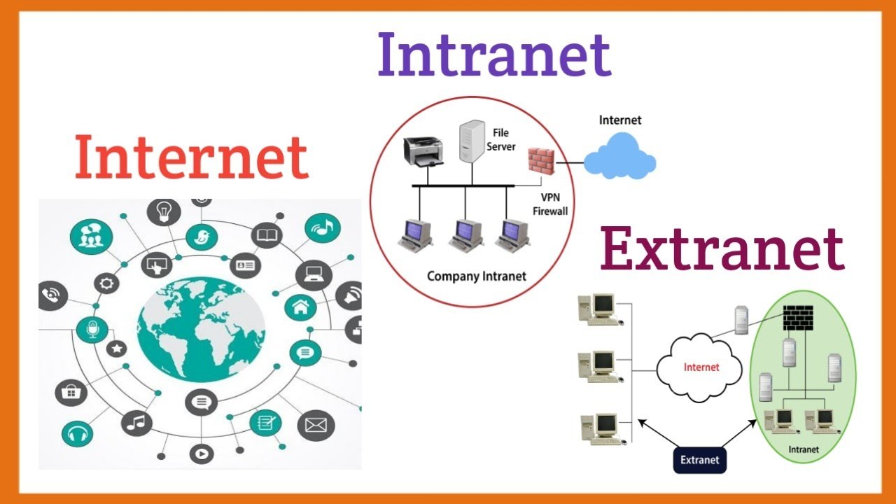

⬇ ⬇ ⬇ BIBLIOGRAFIA ⬇ ⬇ ⬇:

https://www.google.com/url?sa=i&url=https%3A%2F%2Fwww.profesionalreview.com%2F2019%2F01%2F17%2Fred-publica-y-privada%2F&psig=AOvVaw1n0Ba121ARxmW8XbQjWhtD&ust=1759923189709000&source=images&cd=vfe&opi=89978449&ved=0CBUQjRxqFwoTCJiI7fX-kZADFQAAAAAdAAAAABAK

https://www.google.com/url?sa=i&url=https%3A%2F%2Fwww.youtube.com%2Fwatch%3Fv%3DYMP5-Zynuw4&psig=AOvVaw2_BIrRM3Y6orsUDkDzMFsy&ust=1759923101349000&source=images&cd=vfe&opi=89978449&ved=0CBUQjRxqFwoTCMDF7sz-kZADFQAAAAAdAAAAABAE

https://es.wikipedia.org/wiki/Red_inal%C3%A1mbrica

https://www.google.com/search?q=simplex+half-duplex+full-duplex&oq=simplex+hal&gs_lcrp=EgZjaHJvbWUqBwgAEAAYgAQyBwgAEAAYgAQyBggBEEUYOTIHCAIQABiABDIICAMQABgWGB4yCAgEEAAYFhgeMggIBRAAGBYYHjIICAYQABgWGB4yCAgHEAAYFhgeMggICBAAGBYYHjIICAkQABgWGB7SAQkyODIxN2owajSoAgCwAgA&sourceid=chrome&ie=UTF-8

